沙悟净（小说《西游记》人物）沙僧一般指沙悟净（小说《西游记》人物）

[沙悟净](http://baike.baidu.com/subview/89488/7567848.htm)，又叫[沙僧](http://baike.baidu.com/view/17137.htm)、[沙和尚](http://baike.baidu.com/view/356597.htm)，是中国古典小说《[西游记](http://baike.baidu.com/subview/2583/5315045.htm)》中的主要人物。沙悟净原是天庭中的[卷帘大将](http://baike.baidu.com/view/683846.htm)，因失手打碎琉璃盏被贬下凡，盘踞在[流沙河](http://baike.baidu.com/subview/62318/5118328.htm)，杀人吃人为业。成为唐僧徒弟之后师兄[孙悟空](http://baike.baidu.com/subview/17131/5247020.htm)、[猪八戒](http://baike.baidu.com/subview/17156/5039852.htm)以及[白龙马](http://baike.baidu.com/view/138872.htm)一起共保唐僧西天取经，经过九九八十一难后，功德圆满，被封为南无八宝[金身罗汉](http://baike.baidu.com/view/89491.htm)。**原著小说中使用的武器是降妖宝杖。**

窗体底端

**中文名**

沙悟净

**外文名**

Sha Wujing

**其他名称**

沙僧、沙和尚、卷帘大将、金身罗汉

**饰    演**

[闫怀礼](http://baike.baidu.com/view/1018974.htm)、[刘大刚](http://baike.baidu.com/subview/20250/5665955.htm)、[牟凤彬](http://baike.baidu.com/view/881827.htm)、[徐锦江](http://baike.baidu.com/subview/66545/8668707.htm)

**配    音**

[闫怀礼](http://baike.baidu.com/view/1018974.htm)、[齐克建](http://baike.baidu.com/view/2255639.htm)、[刘风](http://baike.baidu.com/view/761269.htm)

**登场作品**

《西游记》第二十二回

**性    别**

男

**师    父**

[唐僧](http://baike.baidu.com/view/17148.htm)

**师兄弟**

[孙悟空](http://baike.baidu.com/subview/17131/5247020.htm)、[猪八戒](http://baike.baidu.com/subview/17156/5039852.htm)、[小白龙](http://baike.baidu.com/subview/810248/6746996.htm)

**兵    器**

[降妖宝杖](http://baike.baidu.com/view/1951777.htm)（原著）

**老    家**

[流沙河](http://baike.baidu.com/subview/62318/5118328.htm)

**称    号**

卷帘大将、金身罗汉

**主要成就**

护送唐僧取得真经

**信    仰**

佛教 道教

**职    业**

卷帘大将→妖怪→和尚→金身罗汉

目录

1[简介](http://baike.baidu.com/subview/89488/7567848.htm?fromtitle=%E6%B2%99%E5%83%A7&fromid=337868&type=syn" \l "1)

2[收徒经过](http://baike.baidu.com/subview/89488/7567848.htm?fromtitle=%E6%B2%99%E5%83%A7&fromid=337868&type=syn#2)

3[形象分析](http://baike.baidu.com/subview/89488/7567848.htm?fromtitle=%E6%B2%99%E5%83%A7&fromid=337868&type=syn#3)

1简介

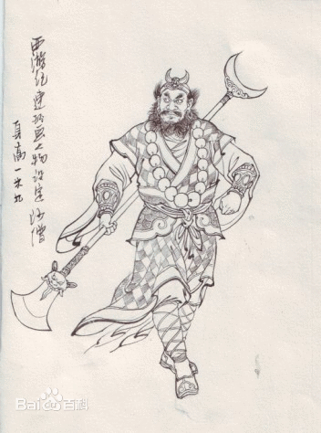

沙悟净

沙悟净，又叫沙僧、沙和尚，是中国[四大名著](http://baike.baidu.com/view/2566.htm)之一——《[西游记](http://baike.baidu.com/view/2583.htm)》中的人物，是中国四大名著《西游记》五主人公之一。在书中也称土母、刀圭，五行属土，俗称[沙和尚](http://baike.baidu.com/view/356597.htm)、[沙僧](http://baike.baidu.com/view/17137.htm)。原为天宫[玉皇大帝](http://baike.baidu.com/view/3703.htm)的[卷帘大将](http://baike.baidu.com/view/683846.htm)，因打破了琉璃盏，触犯天条，被贬出[天界](http://baike.baidu.com/view/660008.htm)，在人间[流沙河](http://baike.baidu.com/view/62318.htm)兴风作浪，危害一方，专吃过路人。后经观音点化，赐法号悟净，一心归佛，同八戒、悟空一同保大唐高僧[唐玄奘](http://baike.baidu.com/view/6643.htm)（又称唐三藏或唐僧）西天拜佛求取真经。沙僧外貌丑恶，但个性憨厚,忠心耿耿。他不像[孙悟空](http://baike.baidu.com/view/17131.htm)那么叛逆，也不像[猪八戒](http://baike.baidu.com/view/17156.htm)那样好吃懒惰、贪恋女色，自他放弃妖怪的身份起，他就一心跟着唐僧，正直无私，任劳任怨，谨守佛门戒律，踏踏实实，谨守本分，最终功德圆满，被如来佛祖封为南无金身罗汉。虽然剧中[个性](http://baike.baidu.com/subview/4463/8129113.htm)不鲜明的他戏份不多，但他是《西游记》里不能缺少的重要人物。尽管大家把更多注意力投向[神通广大](http://baike.baidu.com/view/130359.htm)的[悟空](http://baike.baidu.com/subview/171961/7633825.htm)和笨拙搞笑的八戒。

2收徒经过

流沙河中妖怪径抢[唐僧](http://baike.baidu.com/view/17148.htm" \t "_blank)，八戒[悟空](http://baike.baidu.com/view/171961.htm)去战，妖怪钻入水中，不肯上岸。悟空去见[观音](http://baike.baidu.com/view/16077.htm)，观音让[木吒](http://baike.baidu.com/view/655886.htm)与悟空同去。木吒叫出妖怪悟净。悟净以颈下骷髅结成法船，渡唐僧过河。

3形象分析

分析沙僧形象的论文以张静二（1983）《论沙僧》（辑入[刘世德](http://baike.baidu.com/view/431810.htm)编《国古典小说研究》）比较全面。张静二认为，在史实上沙僧“似有蛛丝马迹可寻；在文学作品里，则由绚烂的深沙神，变成了沉默的苦行僧。”谓沙僧：“相貌相当清晰，地位相当重要，而个性相当分明。”沙僧在取经途中表现了合作、顺从与随和的态度，经常担起调和与凝聚的任务。 从另个角度看，后来的“和事佬”角色，与初出场时凶相毕露，曾经两次吃唐僧的背景很不相称。显然，在故事发展中，使沙僧的凶猛品性被改变了。

沙和尚一度曾在项下挂了九个骷髅头。这九个骷髅头，据说是路过这里的九个取经人的头颅，也是在这河上唯一沉不下去的东西，所以，沙和尚把它们留了下来。后来，这九个骷髅头和木吒拿来的葫芦一起，化作一只法船，帮助唐僧等人顺利地渡过了八百里流沙河。为什么是九个取经人的骷髅头？我想，或许作者是想告诉我们，一个“九”和一个“经”，加在一起，不正是个“久经”的意思吗？我们常说一个词汇：久经[考验](http://baike.baidu.com/view/835619.htm)。沙和尚的人性不就是需要久经考验，才能最终修炼到不受外界影响吗？

有不少人认为小说作者未能赋予沙和尚更鲜明的形象。

赵天池（1983）《西游记探微》引张易克的话说：“沙僧确实经常担起调和与凝聚的任务。沙僧的调和通常是表现在止争与顺从两方面。”止争是止息悟空与八戒、唐僧之争，“以和为尚”；凝聚则体现在比其它三人专一，除了七十六回因误会悟空已死，“猪八戒与沙僧解了包袱，将行李搭分儿，在那里分”外，沙和尚从不说散伙一类的话。四十回连悟空也想散伙，反而沙僧劝大家不要散伙，意志十分坚强。他从不埋怨路途遥远，是一个任劳任怨的苦行僧。三十回[黄袍怪](http://baike.baidu.com/view/321757.htm)疑心浑家百花羞送信去[宝象国](http://baike.baidu.com/view/2419852.htm)请兵来救，要杀她，就拿她与被擒的沙僧对质。沙僧[急中生智](http://baike.baidu.com/view/259340.htm)，说是国王画影图形，唐僧因较早时被捉在洞中见过公主，向国王说起经历，这才救了公主一命。这情节既显示沙僧的急智，也体现他为他人着想，不欲恩将仇报之精神。

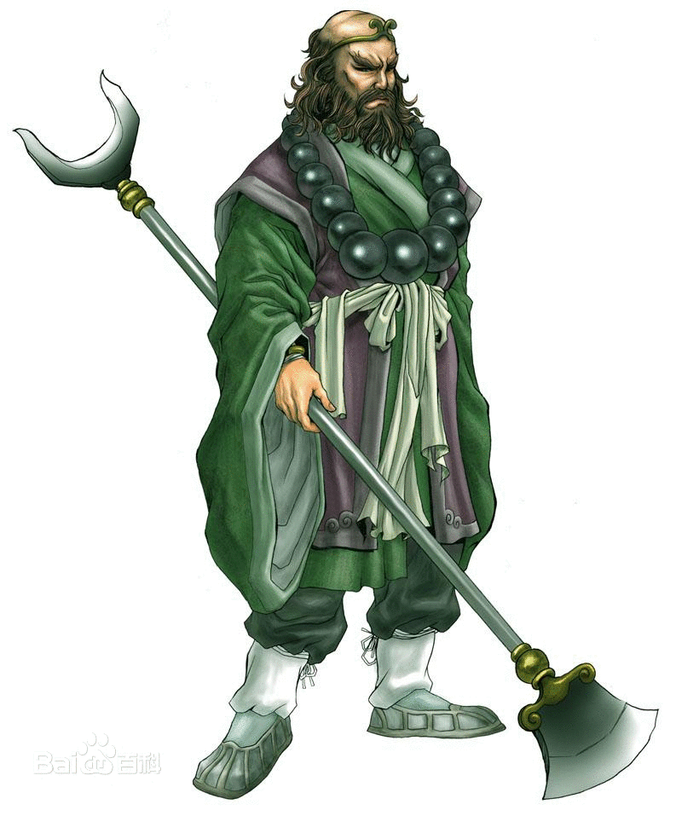

沙悟净

张静二说，文评家看待沙僧有三种类型：三藏型的对他无所置评；悟空型的说他和顺、忠厚；八戒型的指他柔懦、没有个性、尸位素餐。我们以为这正反映了沙僧的形象并不鲜明突出。

沙僧原先是[天宫](http://baike.baidu.com/view/459794.htm)中的卷帘大将。这个职位在[天庭](http://baike.baidu.com/view/106911.htm)是非常尴尬的，究其职责也只是为[玉皇大帝](http://baike.baidu.com/view/3703.htm)进出门的时候掀门帘一类的工作。这个工作一方面说明了天宫中人浮于事，一方面也说明了沙僧一直在天宫中不得志。至少从他一路跟随唐僧取经和占[流沙河](http://baike.baidu.com/view/62318.htm)为王的实际来看，他在天宫中应该可以得到一个更好的位子。这也是他为什么在打碎了[玉帝](http://baike.baidu.com/view/198702.htm)的[琉璃盏](http://baike.baidu.com/subview/2468500/5812252.htm)及被贬下界的原因。[琉璃](http://baike.baidu.com/view/29975.htm)盏在天宫想不过是一件普通器物，但卷帘大将却因失手打破一个酒杯就遭天谴，未免有些说不过去。打碎一个酒杯和打碎夜明珠（[白龙马](http://baike.baidu.com/view/138872.htm)）、调戏[嫦娥](http://baike.baidu.com/view/19893.htm)（[猪八戒](http://baike.baidu.com/view/17156.htm)）竟然一个罪名，这不得不说时玉皇大帝早已经想废掉这个“[卷帘大将](http://baike.baidu.com/view/683846.htm)”。因此，原本踌躇满志的卷帘大将没有受到天庭重用下界为妖就能说得通了。当他一心向善，又深得观音和唐僧的赏识（毕竟一路上唐僧只收了三个徒弟），因此沙悟净才知恩图报，为修正果一路上对[唐僧](http://baike.baidu.com/view/17148.htm)忠心耿耿。沙僧还十分精明，表现在他对时局形势的判断准确，沙僧在小说中第一次亮相大战流沙河，在流沙河岸上，八戒同沙僧大战二十回合，不分胜负，旁观的孙悟空看到这种斗杀场面，恨得“咬牙切齿，擦掌磨拳，抡起铁棒，往那怪着头一下，那怪急转身，慌忙躲走，径钻流沙河里”。沙僧对自己实力又自知之明，同实力相差无几的八戒他敢大打出手，见到实力远高于自己的悟空，却立即躲避，能打就打，打不赢就溜，任凭悟空、八戒在岸上百般辱骂，他就是不上当，弄得实力超强的悟空干着急却束手无策。

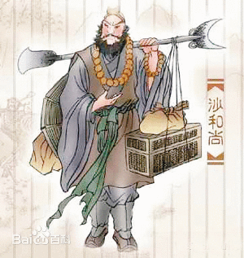

[沙悟净画像、影视形象(22张)](http://baike.baidu.com/picture/89488/7567848/190163/9c57e3fae09bdfbdb58f310a?fr=lemma&ct=cover" \t "blank)

因此，如果说在《西游记》中猪八戒是一个富有喜剧色彩的角色，沙僧则是一个略带忧伤的悲情人物了。这样一个人物成为《[西游记](http://baike.baidu.com/view/2583.htm)》这样一部奇幻文学的主角，他的笔墨分量自然要比另外几位主角轻了不少。